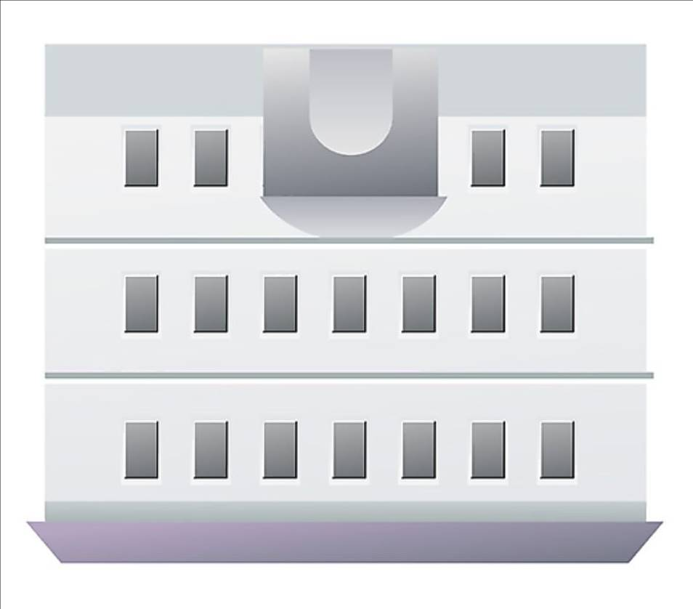
 | Erklärt euch die Aufgabe gegenseitig noch einmal in euren eigenen Worten.  Klärt dabei, wie ihr die Aufgabe verstanden habt und was euch noch unklar ist. | Erklärt euch die Aufgabe gegenseitig noch einmal in euren eigenen Worten.  Klärt dabei, wie ihr die Aufgabe verstanden habt und was euch noch unklar ist.
Antwort 1:  Wir sollen die Höhe unseres Schulgebäudes unter Nutzung von Geodreieck und Maßband bestimmen. |  | Antwort 1:  Wir sollen die Höhe unseres Schulgebäudes unter Nutzung von Geodreieck und Maßband bestimmen.

 | Fertigt eine Skizze an, um den Sachverhalt besser zu verstehen! | Fertigt eine Skizze an, um den Sachverhalt besser zu verstehen!
Antwort 2:
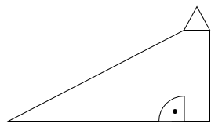
Die Wand des Hauses steht senkrecht auf dem Boden.
Antwort 2:
Die Wand des Hauses steht senkrecht auf dem Boden.


 | Welche der Größen könnt ihr mit Hilfe der verfügbaren Geräte messen? | Welche der Größen könnt ihr mit Hilfe der verfügbaren Geräte messen?
Antwort 3:
Wir können den Blickwinkel zwischen Boden und
oberer Ecke des Hauses sowie den Abstand des Messpunktes zum Haus messen.
Antwort 3:
Wir können den Blickwinkel zwischen Boden und
oberer Ecke des Hauses sowie den Abstand des Messpunktes zum Haus messen.


 | Was müsst ihr beim Messen des Winkels beachten? |  | Was müsst ihr beim Messen des Winkels beachten?
Antwort 4:  Wir müssen das Geodreieck parallel zum Boden halten. |  | Antwort 4:  Wir müssen das Geodreieck parallel zum Boden halten.

 | Mit welchem Zusammenhang lässt sich im rechtwinkligen Dreieck die Höhe des Gebäudes bestimmen? |  | Mit welchem Zusammenhang lässt sich im recht-winkligen Dreieck die Höhe des Gebäudes bestimmen?
Antwort 5:  Der Tangens eines Winkels im rechtwinkligen Dreieck berechnet sich aus dem Seitenverhältnis von Gegenkathete zu Ankathete. |  | Antwort 5:  Der Tangens eines Winkels im rechtwinkligen Dreieck berechnet sich aus dem Seitenverhältnis von Gegenkathete zu Ankathete.

 | Beschreibt jetzt zusammen-hängend wie ihr die Höhe des Gebäudes bestimmen könnt! Worauf musst du dabei achten? |  | Beschreibt jetzt zusammen-hängend wie ihr die Höhe des Gebäudes bestimmen könnt! Worauf musst du dabei achten?
Antwort 6:  Wir stellen uns an einen beliebigen Punkt vor das Schulgebäude und messen den Abstand l zum Gebäude. Dann messen wir mit Hilfe des Geodreiecks den Winkel α zwischen Boden bis zur Dachrinne des Gebäudes.  Mit diesen beiden Größen können wir die Höhe des Schulgebäudes durch x = l ∙ tan(α) bestimmen. |  | Antwort 6:  Wir stellen uns an einen beliebigen Punkt vor das Schulgebäude und messen den Abstand l zum Gebäude. Dann messen wir mit Hilfe des Geodreiecks den Winkel α zwischen Boden bis zur Dachrinne des Gebäudes.  Mit diesen beiden Größen können wir die Höhe des Schulgebäudes durch x = l ∙ tan(α) bestimmen.  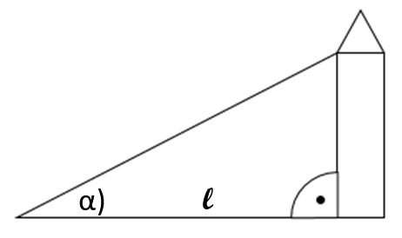
l
α)
Aufgabe



Ermittelt die Höhe unseres Schulgebäudes!
Ihr dürft dazu ein Maßband und ein Geodreieck benutzen.
Beschreibt wie ihr vorgehen werdet!
Macht dazu eine Skizze!

Aufgabe

Ermittelt die Höhe unseres Schulgebäudes!
Ihr dürft dazu ein Maßband und ein Geodreieck benutzen.
Beschreibt wie ihr vorgehen werdet!
Macht dazu eine Skizze!

